院內□院外團體衛教活動紀錄表單
主講者:黃虹燕 | 參加人數:8人
日期:2024/7/31 | 時間:10:00-10:30
對象: 10G住院病患 | 地點: 10G討論室
主辦單位: 10G護理站 | 主題: 化療副作用營養對策
癌症相關: □否 是 | 成效: 後測:100分  平均滿意度4.8分(滿分5分)
活動紀錄(目的.內容)：
目的:使病患了解化療後各種副作用的飲食對策
內容:介紹六大類食物分類，並針對化療副作用(癌因性疲憊.食慾不振.噁心嘔吐.味覺改變及
口腔潰瘍)給予營養衛教。
- 癌因性疲憊飲食原則:
均衡飲食.高蛋白.攝取抗發炎油脂(魚油/藻油).彩虹蔬果(維生素C及植化素.運動)
- 食慾不振飲食對策:
少量多餐.優先攝取固體食物.攝取酸甜食物開胃.食物多樣化(增加視覺及嗅覺刺激).避免油膩食物
- 噁心嘔吐飲食對策:
含清淡且冰涼之飲料.避免攝取太燙口之食物.漱口/吃薄荷糖(減輕口腔異味).避免口味重又油膩之食物.避免甜食
- 味覺改變飲食對策:
增加酸甜味覺刺激.先醃肉再烹調.蛋白質攝取蛋/豆/奶為主.補充鋅
- 口腔潰瘍飲食對策:
選擇軟質食物.細嚼慢嚥.保持口腔清潔.補充維生素B2
活動照片:  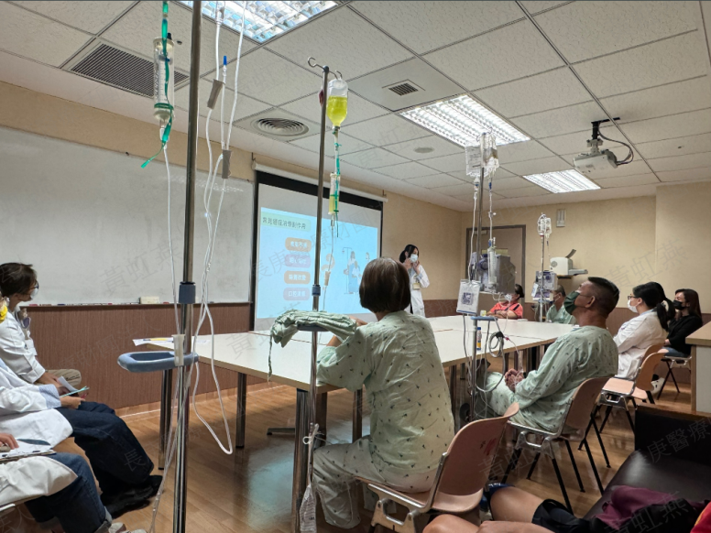 |  | 